**Мастер - класс**

**«**[**Красивый подсвечник из пластиковых ложек**](https://mastersergeich.ru/podsvechniki-svoimi-rukami/krasivyiy-podsvechnik-iz-plastikovyih-lozhek.html)**».**

Всем привет!

Сегодня мы будем делать красивый подсвечник из пластиковых ложек! Давайте приступим.

Для поделки нам будет нужно следующее:

Пластиковые ложки;

Компакт — диск;

Наждачная бумага, растворитель;

Горячий клей;

Акриловые краски;

Стразы, блёстки, бусины или другие элементы для украшения;

Аэрозольный лак в баллоне.

Шаг 1.

Окрашиваем части пластиковых ложек, которыми мы берём пищу. Можно посыпать блёстками ещё свежую краску. Сушим.

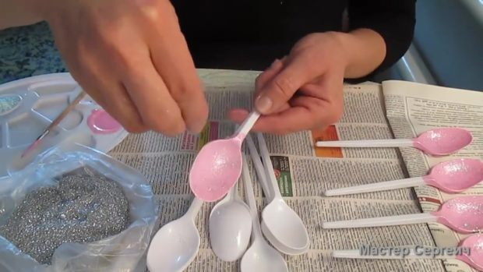

**Шаг 2.**

Отрезаем окрашенные части ложек от ручек. Подравниваем края.

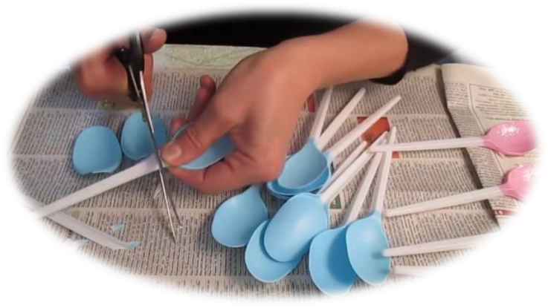

**Шаг 3.**

Теперь нужно подготовить основу для подсвечника. Для этого, берём компакт — диск, зачищаем его поверхность наждачной бумагой, обезжириваем и красим акриловой краской. В нашем случае, она такого же цвета, что и ложки.

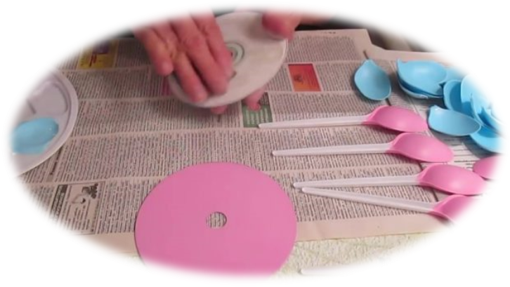

**Шаг 4.**

После высыхания всей краски, приклеиваем горячим клеем окрашенные части ложек к компакт — диску. Клеить нужно в два ряда, в шахматном порядке, учитывая, что в центре будет находиться свечка, это же в конце – концов подсвечник))).

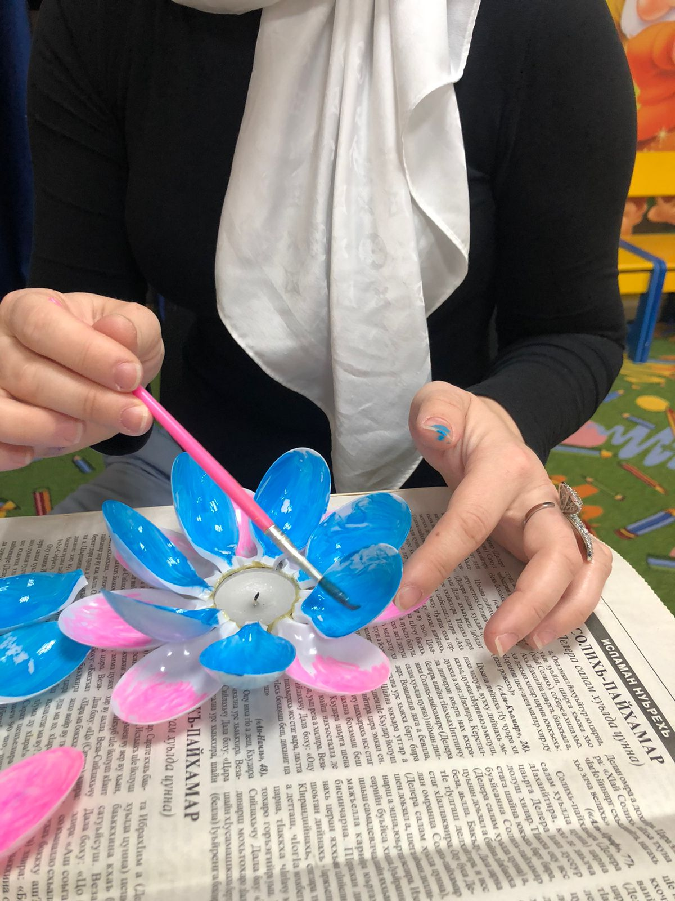

**Шаг 5.**

Когда всё приклеено, нужно покрыть подсвечники лаком из баллончика и просушить.

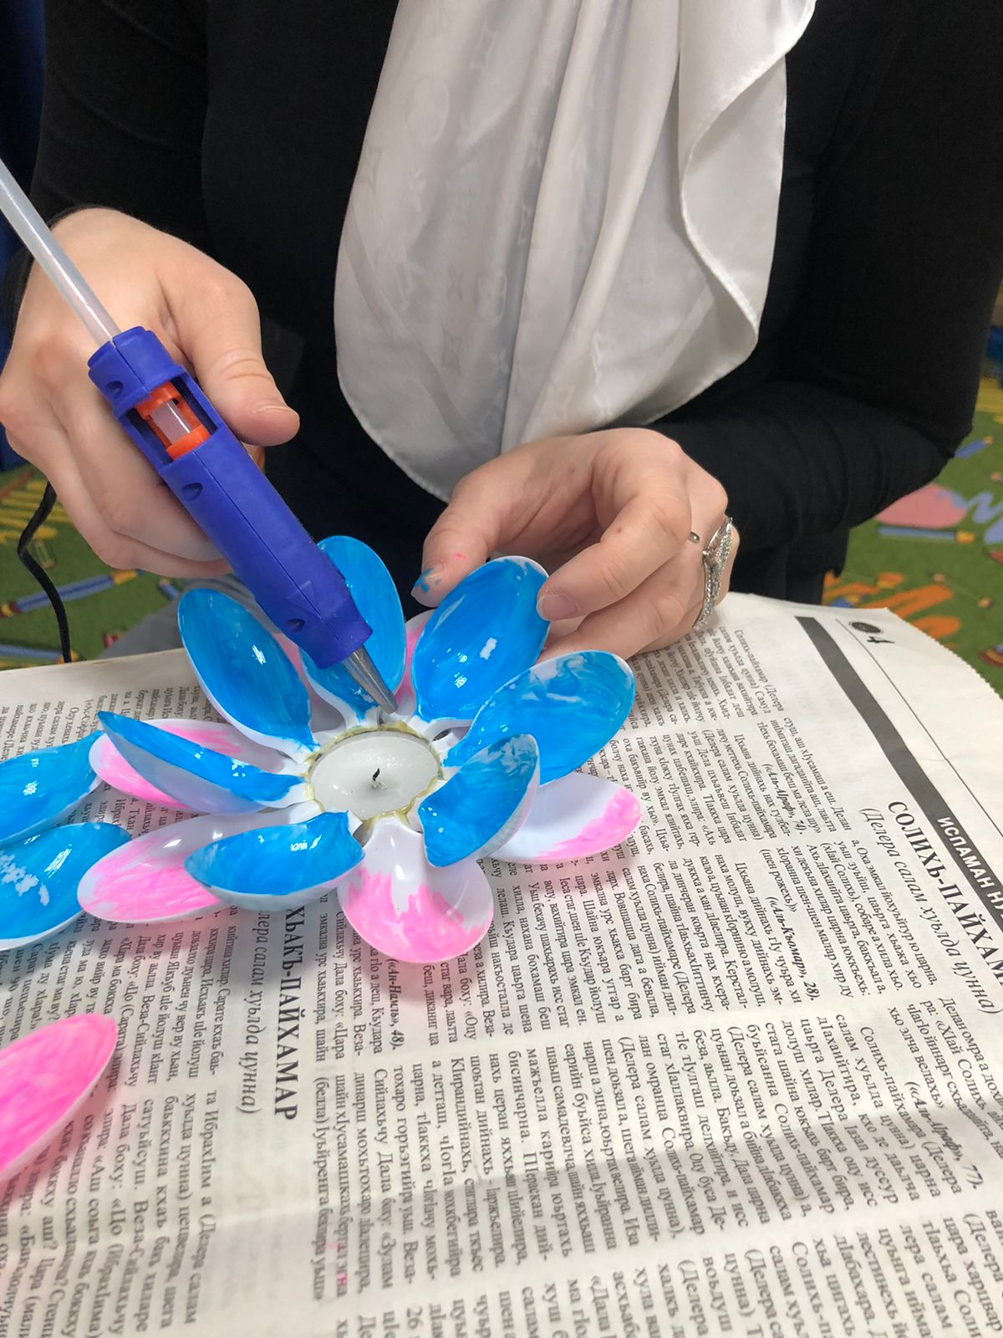

**Шаг 6.** Украшаем подсвечники стразами и бусинами или на ваш собственный вкус.



Подсвечник готов! Теперь, его можно использовать романтическими вечерами, ну или когда свет отключат.